Прайс-лист на алкогольную продукцию, поставляемую на экспорт

Цветное изображение товара | Код ТН ВЭД | Описание товара | Штрих-код | Ед.  изм  л. | Кол-во в упаковке | Цена за ед.  на условиях FCA
 |  |  |  |  |  | USD | RUB
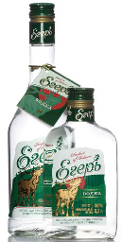 | 2208601100 | Водка «Егерь»  Водка с классическим вкусом, особую мягкость ей придает натуральный мед, добавка «Янталак» защищает организм от токсичного воздействия алкоголя.  Состав :вода питьевая исправленная, спирт этиловый ректификованный из пищевого сырья «Люкс», углеводный модуль «Янталак ГФ», мед натуральный. | 4810058001944 | 0,5 | 16 | 0,78 | 53,60
 |  |  | 4810058002040 | 0,2 | 20 | 0,35 | 24,20
 |  |  | 48101226 | 0,1 | 48 | 0,22 | 15,00
 | 2208601100 | Водка особая «Егерь Кедровая»  Водка приготовлена из спирта высшей очистки с добавлением ароматного спирта кедровых орехов. Их аромат придает водке приятный вкус и особую мягкость.  Состав : вода питьевая исправленная, спирт этиловый ректификованный из пищевого сырья «Люкс», ароматный спирт кедровых орехов, глюкоза кристаллическая гидратная. | 4810058002392 | 0,5 | 16 | 0,81 | 55,50
 |  |  | 4810058002644 | 0,2 | 20 | 0,35 | 24,20
 |  |  | 48101615 | 0,1 | 48 | 0,22 | 15,00
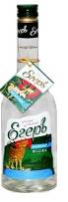 | 2208601100 | Водка особая «Егерь Можжевеловая»  Высококачественный спирт сорта «Люкс» и ароматный спирт можжевельника создают бодрящий, приятно терпкий вкус напитка. Можжевельник – одно из самых экологически чистых растений на Земле. Его аромат придает водке удивительный вкус.  Состав : вода питьевая исправленная, спирт этиловый ректификованный из пищевого сырья «Люкс», сахар, ароматный спирт можжевельника. | 4810058002354 | 0,5 | 16 | 0,81 | 55,50
 |  |  | 4810058002651 | 0,2 | 20 | 0,35 | 24,20
 |  |  | 48101608 | 0,1 | 48 | 0,22 | 15,00
 | 2208601100 | Водка особая «Егерь Березовая»  Спиртовая основа напитка – зерновой спирт класса «Люкс», свежий вкус и природный аромат достигается присутствием в составе спирта, настоянного на почках березы. Ароматные, налитые весенним соком берёзовые почки придают этой водке особый мягкий вкус и приятное послевкусие.  Состав : вода питьевая исправленная, спирт этиловый ректификованный из пищевого сырья «Люкс», ароматный спирт почек березы, пищевая добавка натрий двууглекислый (Е 500ii) | 4810058002385 | 0,5 | 16 | 0,81 | 55,50
 |  |  | 4810058002637 | 0,2 | 20 | 0,35 | 24,20
 |  |  | 48101592 | 0,1 | 48 | 0,22 | 15,00
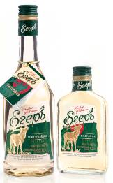 | 2208905609 | Настойка горькая «Егерь»  Классическое сочетание высококачественного спирта и экстрактов ароматных трав (гвоздики, горечавки, кориандра, лимонника) придает настойке тонкий аромат и слегка горьковатый привкус. Настойка была отмечена дипломом конкурса-дегустации «ГУСТ» на лучший алкогольный напиток 2010 года.  Состав : вода питьевая умягченная, спирт этиловый ректификованный из пищевого сырья «Люкс», экстракт трав гвоздики, горечавки, кориандра, лимонника, сахарный колер I простой, сахарный сироп. | 4810058001968 | 0,5 | 16 | 0,83 | 57,30
 |  |  | 4810058002064 | 0,2 | 20 | 0,38 | 25,80
 |  |  | 48101240 | 0,1 | 48 | 0,25 | 17,20
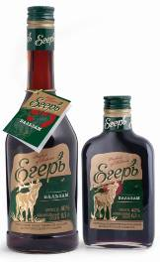 | 2208906909 | Бальзам «Егерь»  Содержит ароматные настои более 20 видов целебных трав. Именно эти натуральные добавки придают бальзаму насыщенный коричневый цвет и богатейший гармоничный аромат. Спиртового настой бальзама готовят из листьев брусники, травы зверобоя, корицы, листьев шалфея, корневища аира, плодов можжевельника, лимонника, травы мелиссы лимонной и многих других трав и плодов.  Состав : вода питьевая умягченная, спирт этиловый ректификованный из пищевого сырья «Люкс», сахарный колер I простой, спиртованный настой бальзама (листья брусники, трава зверобоя, крапива, корица, трава чабреца, листья шалфея, родиола розовая, листья мяты перечной, трава мелиссы лимонной, корневища аира, цветки липы, трава душицы, корневища лапчатки, плоды можжевельника, лимонник, трава вереска, перец черный, плоды укропа пахучего, цветки бессмертника песчаного, листья эвкалипта, перец душистый, плоды фенхеля, валериана, гвоздика) сок яблочный спиртованный. | 4810058001951 | 0,5 | 16 | 1,05 | 72,00
 |  |  | 4810058002057 | 0,2 | 20 | 0,50 | 34,00
 |  |  | 48101233 | 0,1 | 48 | 0,28 | 19,00
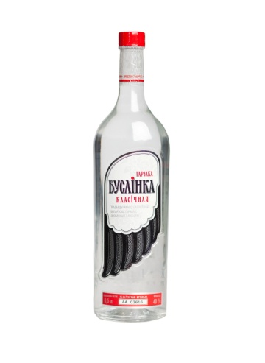 | 2208601100 | Водка  «Буслiнка Класiчная»  Рецептура, разработанная специалистами завода, заставит вас почувствовать всю полноту вкуса водки, приготовленной по истинно белорусским традициям.  Состав : Вода питьевая исправленная, спирт этиловый ректификованный из пищевого сырья "Люкс", глюкоза кристаллическая гидратная. | 4810058002668 | 0,5 | 20 | 0,68 | 46,70
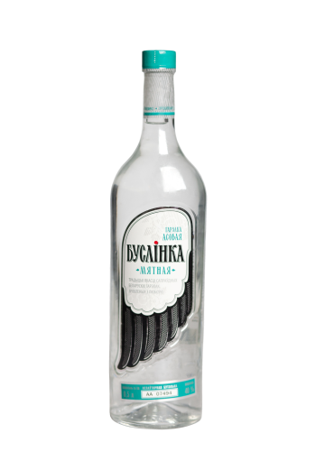 | 2208601100 | Водка особая  «Буслiнка Мятная»  Ароматный спирт перечной мяты и корки лимона оставят приятное воспоминание уникального привкуса, который вам захочется ощутить снова.  Состав : Вода питьевая исправленная, спирт этиловый ректификованный из пищевого сырья "Люкс", ароматный спирт мяты перечной, ароматный спирт корки лимона, сахар. | 4810058002682 | 0,5 | 20 | 0,68 | 46,70
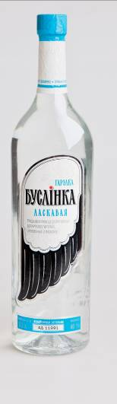 | 2208601100 | Водка  «Буслiнка Ласкавая»  Входящие в состав ингредиенты придают водке особую мягкость делают этот напиток непревзойденным по своей рецептуре.  Состав : Вода питьевая исправленная, спирт этиловый ректификованный из пищевого сырья "Люкс", сахар, пищевая добавка комплексная Алкос-1 | 4810058002750 | 0,5 | 20 | 0,68 | 46,70
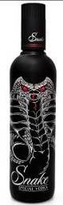 | 2208601100 | Водка «Snake»  Благодаря добавлению ароматного спирта полыни и корки лайма, водка приобретает соблазнительную терпкость полыни, оставляет едва уловимое освежающее послевкусие с лёгким ароматом лайма.  Состав: Вода питьевая исправленная, спирт этиловый ректификованный из пищевого сырья “Люкс”, спирт ароматный полыни, спирт ароматный лайма корки, сахар. | 4810058002880 | 0,5 | 20 | 1,08 | 74,30

Надеемся на Вашу заинтересованность!
Будем рады сотрудничеству!
ОАО «Мозырский спиртоводочный завод»
247755, Михалковский с/с, 15/93, Мозырский р-н, Гомельская обл., Республика Беларусь
УНП 400084274
Начальник отдела продаж и маркетинга +375 236 209-333,
Специалисты по внешнеэкономической деятельности +375 236 209-335, +375 236 209-355,
e-mail: export@mozyr-svz.by
www.mozyr-svz.by/en

